Taller de accesibilidad web
Auditoría y refactorización de la Home Page de TicketFlow
Ambiente Web I · Accesibilidad y estándares WCAG / ARIA
Proyecto Integrador 2026-2
Integrantes
Eder Fabián Rodríguez Murillo · Código 230251029
Jorge Andrés Marín Díaz · Código 230251073
Samuel Uribe Naranjo · Código 230251048
Eduardo José Benítez Guevara
Unidad Central del Valle del Cauca · Tuluá
29 de septiembre de 2026
Página auditada: https://eder114.github.io/ticketflow/frontend/

Resumen
Auditamos la Home Page de TicketFlow con Lighthouse, revisamos el contraste de todos los colores del sistema de diseño, simulamos cuatro condiciones visuales, recorrimos la página solo con el teclado y revisamos cómo la anuncia un lector de pantalla. Después corregimos lo que encontramos.
 | Antes | Después
Puntaje de accesibilidad (Lighthouse) | 96 / 100 | 100 / 100
Auditorías aprobadas | 25 | 25
Auditorías fallidas | 1 (contraste de color) | 0
Pares de color que no llegaban a 4.5:1 | 5 de 15 | 0 de 15
Orden de tabulación completo desde el inicio | No | Sí
Elementos con foco visible | Parcial | Todos

Los cambios están publicados y el código fuente está en el repositorio del equipo.

Marco teórico
Los conceptos que usamos en el taller son los vistos en clase, en la presentación «Accesibilidad y tecnologías para la Web».

Qué es la accesibilidad (a11y)
Es la práctica continua de asegurarnos de que todo lo que creamos para la web se pueda usar, interpretar y operar por personas en distintas situaciones: personas en situación de discapacidad, el cumplimiento de las normas y leyes de cada país, y de paso la mejora de la usabilidad para todos.

WCAG y sus niveles
Las WCAG (Pautas de Accesibilidad para el Contenido Web) las crearon la W3C y la WAI. Tienen criterios de conformidad organizados en tres niveles:
Nivel | Qué significa | Nuestro caso
A | Nivel básico. Garantiza una accesibilidad mínima. | Se cumple
AA | Nivel intermedio. Es el que se exige normalmente. | Es el que tomamos como meta del taller
AAA | Nivel avanzado. Lo usan sobre todo gobiernos y universidades. | Se cumple en la mayoría de los colores, pero no lo exigimos
Trabajamos contra el nivel AA, que para texto normal exige una relación de contraste de 4.5:1, y ese fue el criterio con el que corregimos los colores.

Los cuatro principios: POUR
Principio | Qué exige
Perceptible | Todo lo que se presenta debe poder ser percibido por el usuario.
Operable | El sitio no debe depender del mouse: debe poder operarse de otras formas.
Comprensible (Understandable) | El usuario debe entender qué hace el sitio, cómo operarlo y qué información le pide.
Robusto | Debe funcionar en navegadores nuevos y también en versiones anteriores.

Tecnologías asistivas que tuvimos en cuenta
Tipo | Tecnología | Qué implica para nuestra página
Visual | Lectores de pantalla | Cada elemento necesita un nombre accesible, y el orden de los títulos debe tener sentido al escucharlo.
Visual | Extensiones que manipulan el CSS para agrandar | El diseño no puede romperse al aumentar el tamaño del texto; por eso usamos unidades relativas y Mobile-First.
Motora | Varilla bucal | Todo debe alcanzarse con Tab, sin depender de movimientos finos del mouse.
Motora | Switch (interruptor o sensor) | El recorrido del foco debe ser corto y en orden lógico, porque cada paso cuesta una pulsación.
Estas dos últimas son la razón práctica de la Fase 3: si el recorrido con Tab está mal ordenado o el foco no se ve, la página queda inutilizable para alguien que navega con una varilla bucal o un switch.

Herramientas usadas
Herramienta | Para qué | Cómo la usamos
Lighthouse | Auditoría automática | Categoría Accessibility, sobre la página publicada
Validador de contraste (WCAG AA) | Medir la relación de contraste | Calculamos los 15 pares de color del sistema de diseño
Simuladores de daltonismo (tipo Color Oracle) | Ver la página como la ve una persona con daltonismo | Aplicamos las matrices de simulación sobre capturas de la Home
Revisión del árbol de accesibilidad | Ver lo que recibe un lector de pantalla | Revisamos nombres, roles y estados de cada elemento
Validador del W3C | Comprobar que el código sea robusto | HTML y CSS, sin errores

Fase 1 · Auditoría automática con Lighthouse
Ejecutamos Lighthouse sobre la Home Page publicada, seleccionando únicamente la categoría Accessibility. La auditoría inicial dio 96 sobre 100, con una sola auditoría fallida.

Resultado inicial
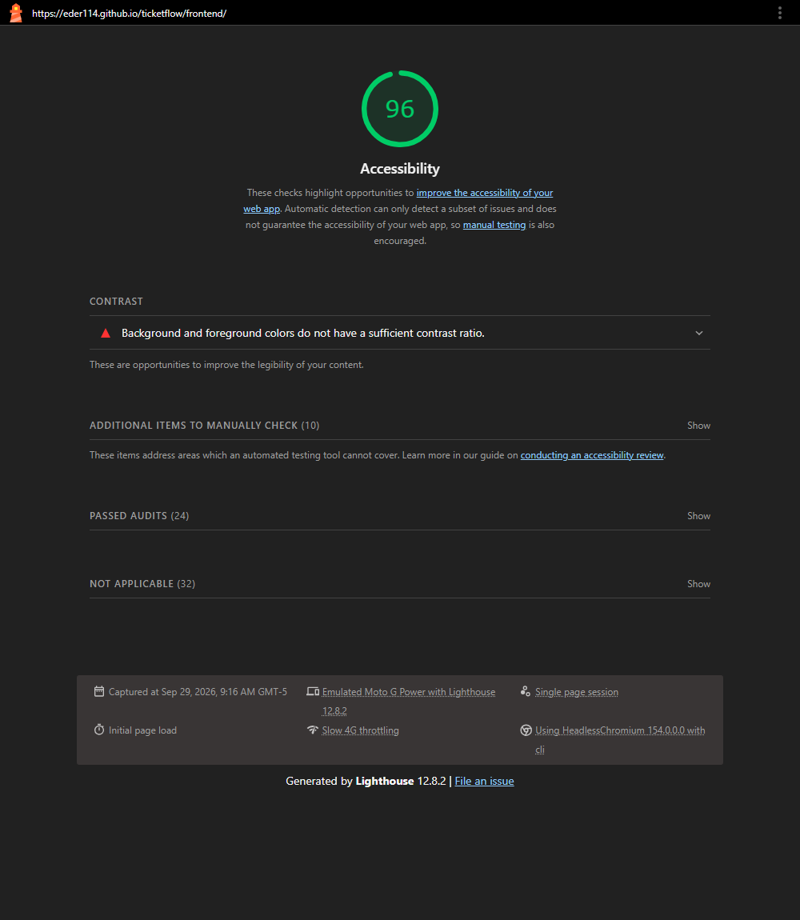
Figura 1. Auditoría inicial: 96 / 100.
El fallo fue color-contrast, en 6 elementos: el texto «COP · PRECIO FINAL» de las tarjetas de evento. El verde #16A34A sobre blanco da una relación de 3.29:1, y el nivel AA de WCAG exige 4.5:1 para texto normal.

Resultado final
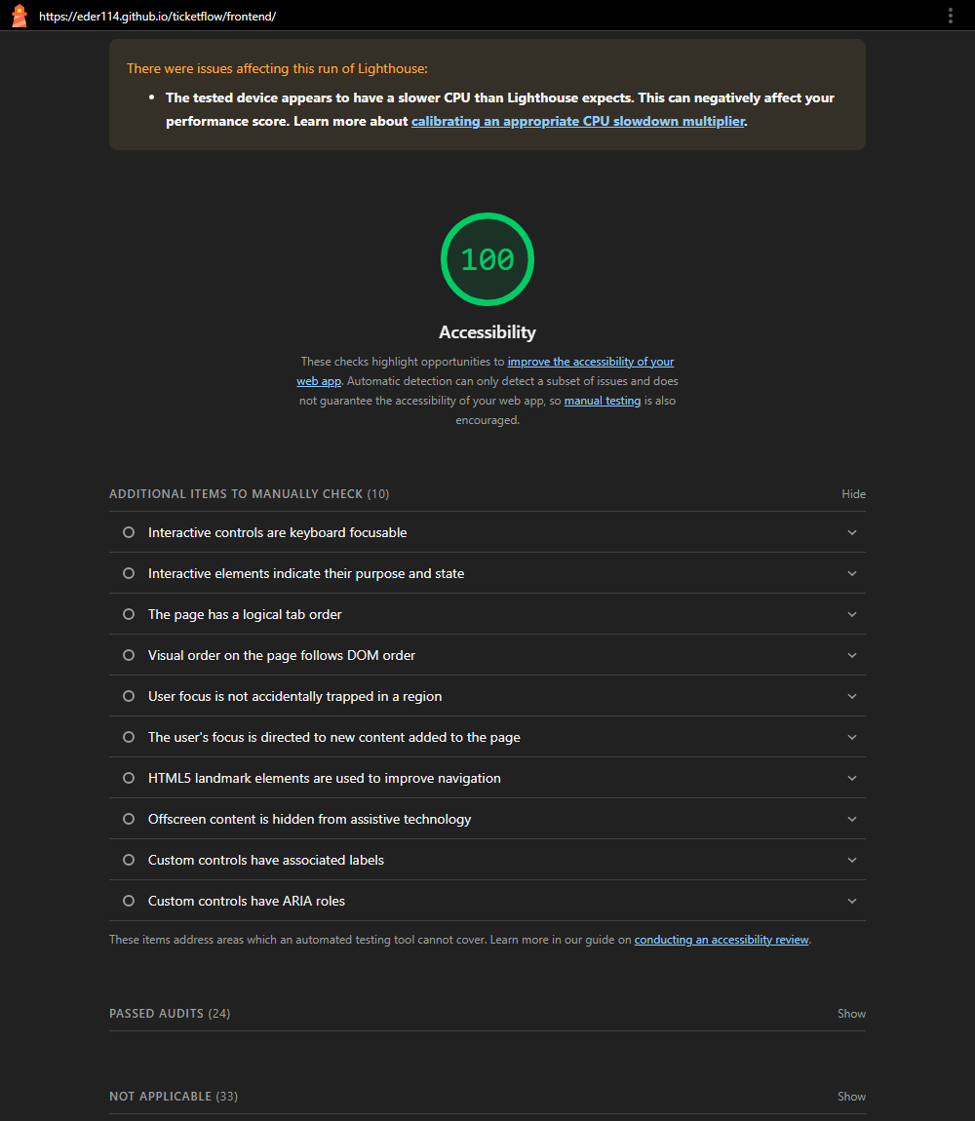
Figura 2. Auditoría final: 100 / 100, sin fallos.

Evaluación bajo el acrónimo POUR
Principio | Qué revisamos | Resultado
Perceptible | Contraste de todos los colores, textos alternativos de las imágenes y que el color no sea el único medio para dar información. | Se corrigieron 5 pares de color. Las 6 imágenes de la portada tienen alt descriptivo.
Operable | Recorrido completo con Tab, foco siempre visible y enlace para saltar al contenido. | Se corrigió el orden de tabulación y se agregó contorno de foco donde faltaba.
Comprensible | Idioma declarado, etiquetas de formulario, mensajes de error claros y orden lógico de títulos. | La página declara lang="es". Cada campo tiene su etiqueta y su mensaje de error asociado.
Robusto | HTML válido, uso de etiquetas semánticas y atributos ARIA correctos. | Validador del W3C: 0 errores en HTML y en CSS.

Fase 2 · Contraste y simulación visual

Verificación de contraste (WCAG nivel AA)
Calculamos la relación de contraste de los 15 pares de color del sistema de diseño. El mínimo para texto normal es 4.5:1. Cinco pares no lo cumplían y se corrigieron.
Uso | Color antes | Ratio | Color ahora | Ratio | Estado
Precio final en las tarjetas | #16A34A | 3.30 | #15803D | 5.02 | Cumple
Chip de estado Reservada | #D97706 | 2.86 | #96470A | 5.89 | Cumple
Chip de estado Confirmada | #16A34A | 3.00 | #15803D | 4.57 | Cumple
Chip de estado Cancelada | #DC2626 | 3.95 | #B91C1C | 5.30 | Cumple
Textos de ayuda de los formularios | #94A3B8 | 2.56 | #64748B | 4.76 | Cumple
Texto general sobre blanco | #111827 | 17.74 | sin cambio | 17.74 | Cumple
Párrafos secundarios | #64748B | 4.76 | sin cambio | 4.76 | Cumple
Enlaces | #4238C9 | 7.95 | sin cambio | 7.95 | Cumple
Texto del hero sobre la foto | #E2E8F0 | 14.39 | sin cambio | 14.39 | Cumple
Texto del botón primario | #FFFFFF | 4.70 | sin cambio | 4.70 | Cumple

La regla de oro: no depender del color
Revisamos que ningún mensaje dependa solo del color:
- Errores de formulario: cada mensaje lleva un icono redondo con un signo de admiración y el texto explicativo, además del color rojo.
- Chips de estado: dicen Reservada, Confirmada o Cancelada con palabras, no solo con el color de fondo.
- Categorías: la categoría de cada evento se lee como texto («Festival», «Concierto»), no por color.

Simulación de discapacidades visuales
Aplicamos sobre la Home las matrices de simulación de Machado, Oliveira y Fernandes (2009), que son las mismas que usa Color Oracle, más un desenfoque para simular cataratas.
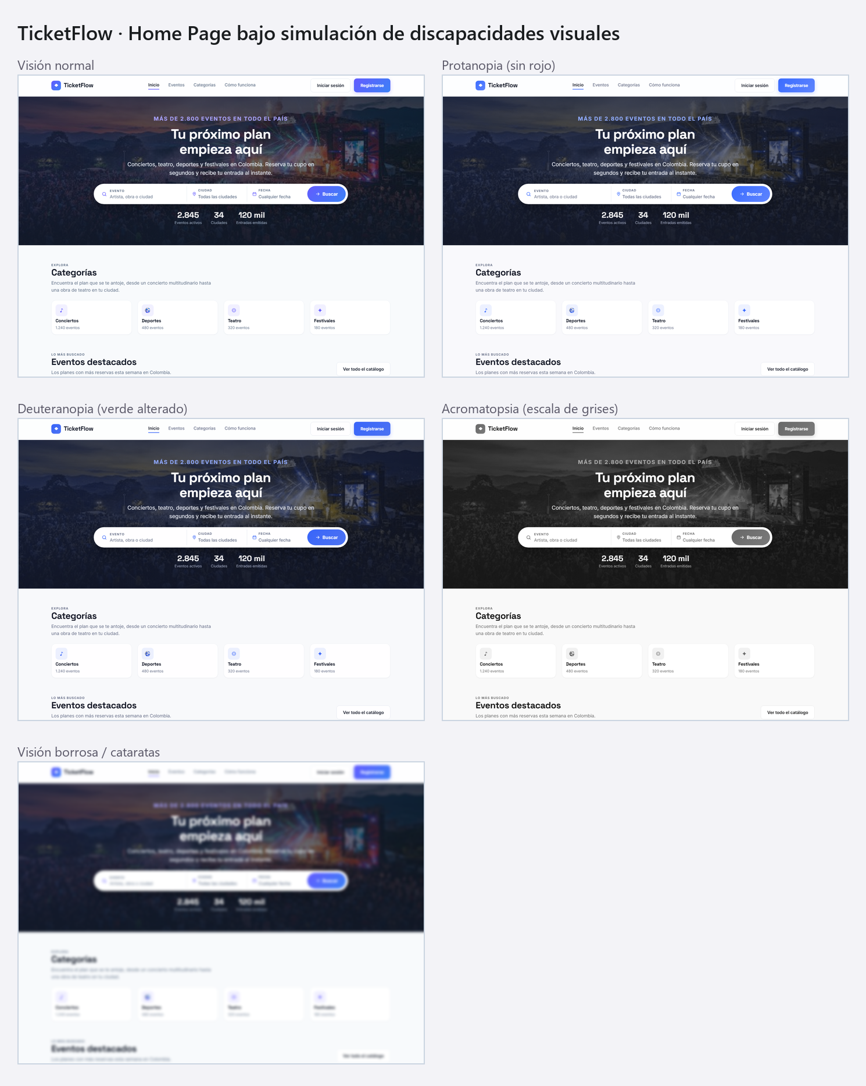
Figura 3. La Home Page bajo protanopia, deuteranopia, acromatopsia y visión borrosa.
En las cuatro simulaciones se siguen distinguiendo el botón principal, los campos del buscador y las tarjetas de evento. En acromatopsia, que es el caso más exigente, la información sigue siendo legible porque el diseño se apoya en el contraste claro-oscuro y en el texto, no en el tono del color.

Fase 3 · Navegación por teclado
Recorrimos la Home Page sin mouse, solo con Tab y Shift + Tab, registrando qué elemento recibía el foco en cada paso y si el foco se veía.

Lo que encontramos
Hallazgo | Por qué es un problema | Corrección
Al cargar la página, el foco saltaba directo al título. | El primer Tab se saltaba el enlace «Saltar al contenido» y todo el menú: un usuario de teclado no podía llegar a ellos. | El foco ahora solo se mueve al título cuando se cambia de pantalla, no al cargar.
Los chips de ciudad, fecha y tipo solo cambiaban de color de fondo al recibir el foco. | El cambio es muy sutil y no se distingue bien. | Se les agregó un contorno de 3 px.
El campo de búsqueda dependía del resalte de la píldora que lo rodea. | No quedaba claro qué elemento tenía el foco. | Se le agregó contorno propio.

Orden de tabulación comprobado
Este es el recorrido real registrado después de las correcciones, desde el primer Tab:
# | Elemento | Foco visible
1 | Enlace «Saltar al contenido» | Contorno
2 | Logo TicketFlow | Contorno
3 | Menú: Inicio | Contorno
4 | Menú: Eventos | Contorno
5 | Menú: Categorías | Contorno
6 | Menú: Cómo funciona | Contorno
7 | Botón Iniciar sesión | Contorno
8 | Botón Registrarse | Contorno
9 | Campo de búsqueda | Contorno
10 | Botón Buscar | Contorno
11 en adelante | Chips de ciudad, fecha y tipo, categorías, tarjetas de evento y pie de página | Contorno
No hay ningún elemento con tabindex positivo, así que el orden del foco es el mismo del documento. Tampoco se usa outline: none sin reemplazo: el estilo base define un contorno de 3 px para :focus-visible.

Fase 4 · Lectores de pantalla
Un lector de pantalla es un software que recorre la página y la lee en voz alta. Cada lector se usa normalmente con un navegador:
Lector de pantalla | Navegador | Sistema
NVDA | Mozilla Firefox | Windows
JAWS | Internet Explorer | Windows
VoiceOver | Google Chrome | macOS / iOS
ChromeVox | Google Chrome | Extensión de Chrome

Revisamos el árbol de accesibilidad de la página, que es exactamente la información que reciben estos programas.
Qué revisamos | Resultado
Idioma de la página | lang="es", así el lector usa la pronunciación en español
Regiones (landmarks) | header, nav («Navegación principal»), main, footer («Pie de página») y cuatro secciones con su título asociado
Imágenes | 6 imágenes informativas, todas con alt descriptivo
Botones de solo icono | El botón del menú se anuncia «Abrir menú» y el de búsqueda «Buscar»
Chips del buscador | Se anuncian «Ciudad», «Fecha» y «Tipo» por su etiqueta asociada, más su estado abierto o cerrado
Iconos decorativos | 26 elementos marcados con aria-hidden="true" para que el lector los ignore
Jerarquía de títulos | Un solo h1, después h2 por sección y h3 en las tarjetas, sin saltos de nivel
Mensajes dinámicos | Los errores usan role="alert" y los mensajes de éxito role="status"

Fase 5 · Refactorización del código

HTML semántico
La Home Page ya estaba construida con etiquetas semánticas, así que no hubo «divitis» que corregir. La estructura es la siguiente:
Etiqueta | Para qué se usa
<header> | Barra superior con el logo, el menú y los botones de sesión
<nav> | Menú principal, con su nombre accesible
<main> | Contenido de la pantalla
<section> | Hero, Categorías, Eventos destacados y Cómo funciona
<article> | Cada tarjeta de evento
<form role="search"> | Buscador del hero
<footer> | Pie de página
Así se ve la diferencia en el encabezado de nuestra página:
Sin HTML semántico | Con HTML semántico (lo que usamos)
<div id="header">  <div class="menu">…</div>  </div>  <div id="content">…</div>  <div id="footer">…</div> | <header>  <nav aria-label="Navegación principal">…</nav>  </header>  <main>…</main>  <footer>…</footer>
Con las etiquetas de la derecha, el lector de pantalla puede saltar directamente al contenido principal o listar las regiones de la página. Con los <div> de la izquierda no, porque para el lector son todos iguales.

Atributos ARIA: roles, propiedades y estados
ARIA es un conjunto de atributos creados por la W3C a través de la WAI. Se agrupan en tres tipos, y así quedaron los nuestros:
Tipo | Qué hace | Los que usamos
Roles | Dicen qué es un elemento cuando la etiqueta no alcanza a decirlo | role="search" en el buscador, role="dialog" en el calendario, role="alert" en los errores y role="status" en los mensajes de éxito
Propiedades | Agregan información esencial que normalmente solo se transmite a la vista | aria-label, aria-labelledby, aria-describedby, aria-controls, aria-haspopup
Estados | Comunican el estado del elemento y sus cambios | aria-expanded, aria-current, aria-pressed, aria-hidden, aria-invalid

Atributos ARIA agregados
Atributo | Dónde | Para qué
aria-controls | Botón del menú | Dice qué elemento abre y cierra
aria-expanded | Botón del menú y chips del buscador | Anuncia si está abierto o cerrado
aria-labelledby | Las cuatro secciones | Cada región se anuncia con su propio título
aria-current="page" | Enlace activo del menú | Indica en qué pantalla está el usuario
role="status" | Mensajes de éxito de los formularios | El lector los anuncia al aparecer
role="alert" | Mensajes de error | Se anuncian de inmediato
aria-label | Pie de página, botones de icono y buscador | Les da un nombre accesible
aria-hidden="true" | Iconos decorativos | El lector los ignora
aria-describedby | Campos de formulario | Asocia el campo con su mensaje de error
Ejemplo del botón del menú, que solo tiene un icono:
<button class="menu-btn" type="button" aria-expanded="false"
aria-controls="nav-principal" aria-label="Abrir menú">☰</button>

Matriz de pruebas manuales
Pruebas hechas por el equipo sobre la Home Page publicada.
# | Prueba | Cómo se hizo | Resultado | Responsable
1 | Recorrido completo con Tab | Sin mouse, desde el primer Tab hasta el pie de página | Correcto: 10 paradas en orden lógico
2 | Regreso con Shift + Tab | Recorrido inverso | Correcto
3 | Foco visible | Se revisó el contorno en cada parada | Todos los elementos lo muestran
4 | Activación con Enter y Espacio | En botones y enlaces del menú | Correcto
5 | Cierre con Escape | En los paneles de ciudad, fecha y tipo | Cierra y devuelve el foco al chip
6 | Formulario sin llenar | Se envió vacío el registro de cliente | Muestra 6 errores con icono y texto
7 | Contraste AA | Cálculo de los 15 pares de color | 15 de 15 cumplen
8 | Protanopia | Simulación sobre la Home | La interfaz sigue siendo legible
9 | Deuteranopia | Simulación sobre la Home | La interfaz sigue siendo legible
10 | Acromatopsia | Simulación sobre la Home | La interfaz sigue siendo legible
11 | Visión borrosa | Desenfoque sobre la Home | Títulos y botones siguen distinguiéndose
12 | Lector de pantalla | Revisión del árbol de accesibilidad | Regiones, imágenes y botones bien anunciados
13 | Validación W3C | Validadores de HTML y CSS | 0 errores
14 | Lighthouse | Categoría Accessibility | 100 / 100
Firmas del equipo
Integrante | Código | Firma
Eder Fabián Rodríguez Murillo | 230251029
Alex Andrés Cruz Rueda | 230251088
Jorge Andrés Marín Díaz | 230251073
Samuel Uribe Naranjo | 230251048
Eduardo José Benítez Guevara

Bibliografía
- W3C · Web Content Accessibility Guidelines (WCAG): https://www.w3.org/WAI/standards-guidelines/wcag
- SIDAR · Traducción al español de las WCAG 2.0: http://www.sidar.org/traducciones/wcag20/es
- W3C · WAI-ARIA, estados y propiedades: https://www.w3.org/TR/wai-aria-1.0/states_and_properties
- W3C · Cuándo usar roles estructurales: https://www.w3.org/WAI/ARIA/apg/practices/structural-roles
- web.dev · Semántica y ARIA: https://web.dev/articles/semantics-aria
- web.dev · Etiquetas y relaciones de ARIA: https://web.dev/articles/aria-labels-and-relationships
- HTML5 Doctor · Etiquetas semánticas: https://html5doctor.com
- Machado, Oliveira y Fernandes (2009) · Modelo de simulación de daltonismo usado por Color Oracle
- Rodríguez Martínez, J. · Accesibilidad y tecnologías para la Web (presentación del curso Ambiente Web I)

